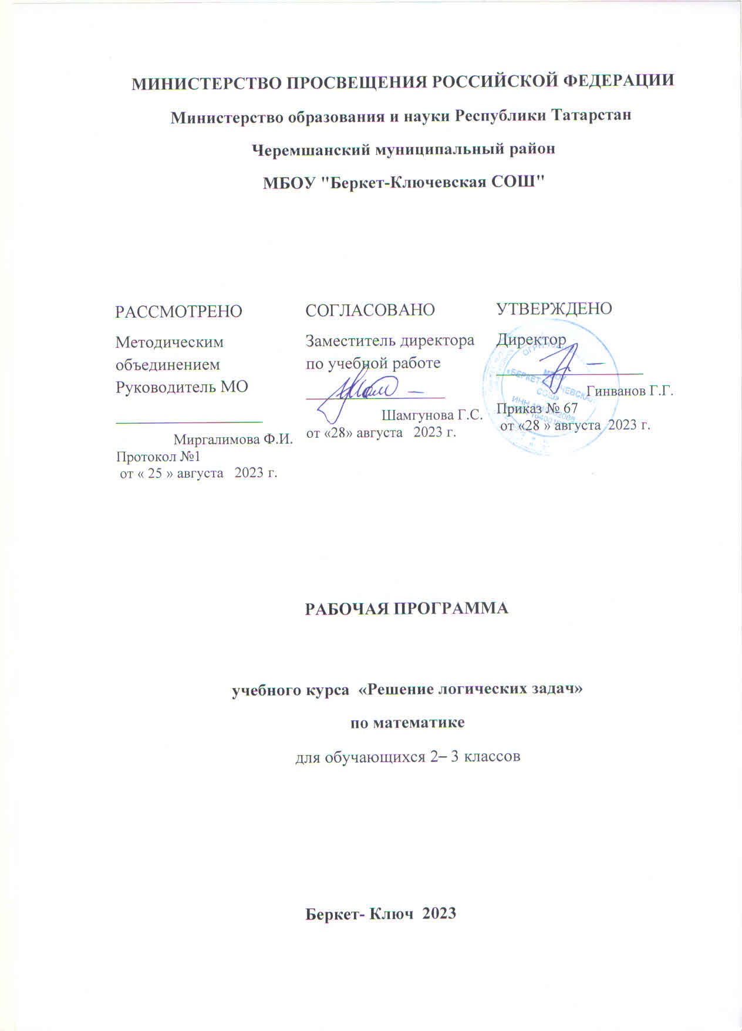

Пояснительная записка
Рабочая программа элективного курса «Решение логических задач» для 2-3 классов начальной школе составлена на основе:
1. Федерального закона от 29.12.2012 №273- ФЗ «Об образовании Российской Федерации»
2. Федерального государственного образовательного стандарта начального общего образования, утвержденного приказом Министерства образования и наук РФ от 17.12.2010 №1897
3. Основной образовательной программы начального общего образования (в соответствии с ФГОС ООО )МБОУ «Беркет-Ключевская СОШ» Черемшанского муниципального района РТ.
4. Учебного плана МБОУ «Беркет-Ключевская СОШ» Черемшанского муниципального района РТ на 2023 – 2024 учебный год.
5. Годового учебно- календарного графика на 2023-2024 учебный год.

Данная программа разработана в соответствии с нормативными документами федерального и регионального уровня.
Приказ Министерства образования и науки Российской Федерации "Об утверждении и введении в действие федерального государственного образовательного стандарта начального общего образования" от 06.10.2009, № 373.
Новые образовательные стандарты поставили перед школой задачу общекультурного, личностного и познавательного развития учащихся, обеспечивающего такую ключевую компетенцию, как умение учиться. Решение поставленной задачи предполагается осуществить через формирование универсальных учебных действий (УУД), обеспечивающих способность учащихся к саморазвитию и самосовершенствованию.
Педагогическая целесообразность программы объясняется формированием приемов умственной деятельности: анализа, синтеза, сравнения, классификации, аналогии и обобщения, поиска информации ее обработка и оценка
Данная программа формирует первоначальные исследовательские умения учащихся начальных классов, включает младших школьников в активную познавательную деятельность, в частности, учебно-исследовательскую. Актуальность программы обусловлена тем, что в настоящее время без основных мыслительных операций, которые позволяют включить интеллектуальную деятельность младшего школьника в различные соотношения с другими сторонами его личности, прежде всего с мотивацией и интересами, не будет оказывать положительное влияние на развитие внимания, памяти, эмоции и речи ребенка. Исследовательская работа в начальной школе сейчас особенно актуальна, поскольку именно на этом этапе учебная деятельность является ведущей и определяет развитие главных познавательных особенностей развивающейся личности. В этот период развиваются формы мышления, обеспечивающие в дальнейшем усвоение системы научных знаний, развитие научного, теоретического мышления. В младших классах закладываются предпосылки самостоятельной ориентации не только в учебе, но и в жизни.
Плодотворным материалом для развития УУД в курсе математики начальных классов являются текстовые задачи. Традиционно к ним относят задачи, которые требуют выбора арифметических действий и выполнения вычислений для ответа на поставленный вопрос. Однако новая парадигма начального образования, направленная на социальное, познавательное, коммуникативное и информационное развитие младших школьников, не только требует овладения общим умением решать арифметические задачи, но и значительно расширяет содержание самого понятия текстовая задача. Анализ современных учебников по математике для начальных классов позволяет констатировать, что наряду с арифметическими (текстовыми) задачами в них включены логические, комбинаторные, геометрические, ситуационные задачи, требующие от ученика умения интегрировать знания не только из разных разделов начального курса математики, но и из разных учебных предметов.
При анализе ситуаций, описанных в задачах, младшие школьники овладевают умением искать и выделять необходимую информацию, приобретают опыт смыслового чтения и анализа объектов с целью выделения существенных и несущественных признаков. На этапе поиска решения задачи развиваются такие УУД, как установление причинно-следственных связей, построение логической цепочки рассуждений, выбор наиболее эффективных способов решения задачи в зависимости от конкретных условий, постановка и формулирование проблемы, самостоятельное создание алгоритмов деятельности. Последнее особенно актуально, так как во многих задачах разработка способа действия, плана или алгоритма решения является основной целью. Этот аспект важен и для включения информационного направления в начальный курс математики. Именно через решение задач можно естественным образом формировать элементы информационной культуры: познакомить учащихся со способами обработки информации и наглядными формами ее представления в виде таблиц, графов, схем, блок-схем и других моделей.
Образовательная программа предназначена для учащихся 2-3 классов. Главное направление - раскрытие и развитие особенностей познавательных способностей учащихся, ощущения, восприятия, памяти, представления, воображения, мышления, внимания, предполагает личностную ориентацию, деятельностный и развивающий характер содержания обучения, способствует развитию стремления и способности к самостоятельному приобретению новых знаний.
Цель данного курса – вовлечение учащихся в процесс приобретения ими математических знаний, умений и математической культуры.
Программа дает возможность в соответствии с учебным планом увеличить время на изучение отдельных тем курса, позволяет уточнить способность и готовность учеников к дальнейшему повышению своего уровня развития и решает следующие задачи:
- разнообразить процесс обучения;
- сформировать устойчивые знания по предмету;
- воспитывать общую математическую культуру;
- развивать математическое (логическое) мышление;
- расширять математический кругозор;
- формировать умение решать комбинаторные и логические задачи;
- повышать интерес к предмету и его изучению;
- выработать самостоятельный и творческий подходы к изучению математики.

Ожидаемые результаты:
Личностные результаты изучения курса «Решение логических задач»
У ученика будут сформированы:
- внутренняя позиция школьника на уровне положительного отношения к школе;
- учебно-познавательный интерес к новому материалу и способам решения новой учебной задачи;
- готовность целенаправленно использовать математические знания, умения и навыки в учебной деятельности и в повседневной жизни;
- способность осознавать и оценивать свои мысли, действия и выражать их в речи, соотносить результат действия с поставленной целью;
- способность к организации самостоятельной учебной деятельности.

У ученика могут быть сформированы:
- внутренней позиции школьника на уровне понимания необходимости учения, выраженного в преобладании учебно-познавательных мотивов;
- устойчивого познавательного интереса к новым общим способам решения задач
- адекватного понимания причин успешности или не успешности учебной деятельности.

Метапредметные результаты
Регулятивные универсальные учебные действия
Ученик научится:
- принимать и сохранять учебную задачу и активно включаться в деятельность, направленную на её решение в сотрудничестве с учителем и одноклассниками;
- планировать свое действие в соответствии с поставленной задачей и условиями ее реализации, в том числе во внутреннем плане;
- различать способ и результат действия; контролировать процесс и результаты деятельности;
- вносить необходимые коррективы в действие после его завершения, на основе его оценки и учета характера сделанных ошибок;
- выполнять учебные действия в материализованной, громкоречевой и умственной форме;
- адекватно оценивать свои достижения, осознавать возникающие трудности и искать способы их преодоления
Ученик получит возможность научиться:
• в сотрудничестве с учителем ставить новые учебные задачи;
• проявлять познавательную инициативу в учебном сотрудничестве;
• самостоятельно учитывать выделенные учителем ориентиры действия в новом учебном материале;
• осуществлять констатирующий и предвосхищающий контроль по результату и по способу действия, актуальный контроль на уровне произвольного внимания;
• самостоятельно адекватно оценивать правильность выполнения действия и вносить необходимые коррективы в исполнение как по ходу его реализации, так и в конце действия.

Познавательные универсальные учебные действия
Ученик научится:
- осуществлять поиск необходимой информации для выполнения учебных заданий с использованием учебной литературы;
- использовать знаково-символические средства, в том числе модели и схемы для решения задач;
- осуществлять синтез как составление целого из частей;
- проводить сравнение и классификацию по заданным критериям;
- устанавливать причинно-следственные связи;
- строить рассуждения в форме связи простых суждений об объекте, его строении, свойствах и связях;
- обобщать, т.е. осуществлять генерализацию и выведение общности для целого ряда или класса единичных объектов на основе выделения сущностной связи;
- осуществлять подведение под понятие на основе распознавания объектов, выделения существенных признаков и их синтеза;
- устанавливать аналогии;
Ученик получит возможность научиться:
- осуществлять синтез как составление целого из частей, самостоятельно достраивая и восполняя недостающие компоненты
- осуществлять сравнение и классификацию, самостоятельно выбирая основания и критерии для указанных логических операций;
- строить логическое рассуждение, включающее установление причинно-следственных связей.
Коммуникативные универсальные учебные действия
Ученик научится:
- выражать в речи свои мысли и действия;
- строить понятные для партнера высказывания, учитывающие, что партнер видит и знает, а что нет;
- задавать вопросы;
- использовать речь для регуляции своего действия.
Ученик получит возможность научиться:- адекватно использовать речь для планирования и регуляции своего действия;- аргументировать свою позицию и координировать её с позициями партнеров в совместной деятельности;
- осуществлять взаимный контроль и оказывать в сотрудничестве необходимую помощь.
Календарно-тематический план по учебному курсу «Решение логических задач» 2 класс
№п/п | Наименование разделов | Кол-во  часов | Календарные сроки |  | Виды деятельности  учащихся | Оборудование, контрольно-измерительные материалы | Примечания
 | Признаки и свойства предметов. | 1 |  |  | Выделение признаков предметов, определение их свойств. | Линейка, карандаш, цветные карандаши, счётные палочки
 | Признаки и свойства предметов. | 1 |  |  | Выделение признаков предметов, определение их свойств. | Инд. карточки
 | Существенные и несущественные признаки предметов. | 1 |  |  | Выявление отличий существенных признаков от несущественных. | Инд. карточки
 | Существенные и несущественные признаки предметов. | 1 |  |  | Выявление отличий существенных признаков от несущественных | Инд. карточки
 | Сравнение предметов. | 1 |  |  | Сравнение предметов. | Линейка, карандаш, цветные карандаши, инд карточки
 | Сравнение предметов. | 1 |  |  | Сравнение предметов. | Линейка, карандаш, цветные карандаши, инд карточки
 | Сравнение предметов. | 1 |  |  | Сравнение предметов. | Линейка, карандаш, цветные карандаши, инд карточки
 | Отношение «род-вид» между понятиями. | 1 |  |  | Знакомство с понятиями «род» и «вид»,различение этих понятий. | Линейка, карандаш, цветные карандаши, инд карточки
 | Отношение «род-вид» между понятиями. | 1 |  |  | Различение понятий «род» и «вид». | Линейка, карандаш, цветные карандаши, инд карточки
 | Отношение «род-вид» между понятиями. | 1 |  |  | Различение понятий «род» и «вид». | Линейка, карандаш, цветные карандаши, инд карточки
 | Упорядочивание по родовым отношениям. | 1 |  |  | Составление родовых цепочек. | Инд. карточки
 | Упорядочивание по родовым отношениям. | 1 |  |  | Составление родовых цепочек. | Инд. карточки
 | Упорядочивание по родовым отношениям. | 1 |  |  | Составление родовых цепочек. | Инд. карточки
 | Знакомство с закономерностью. | 1 |  |  | Знакомство с понятием закономерность. | Линейка, карандаш, цветные карандаши, инд карточки
 | Знакомство с закономерностью. | 1 |  |  | Установление закономерности в числах, словах ,предметах. | Линейка, карандаш, цветные карандаши, инд карточки
 | Поиск закономерностей. | 1 |  |  | Установление закономерности в числах, словах ,предметах Выполнение тематическ  ого зачёта №1 | Линейка, карандаш, цветные карандаши, инд карточки
 | Поиск закономерностей. | 1 |  |  | Практикум. | Инд. карточки
 | Поиск закономерностей. | 1 |  |  | Практикум. | Инд. карточки
 | Причина и следствие. | 1 |  |  | Знакомство с причиной и следствием событий. | Линейка, карандаш, цветные карандаши, инд карточки
 | Причина и следствие. | 1 |  |  | Определение причинно-следственных связей. | Линейка, карандаш, цветные карандаши, инд карточки
 | Знакомство с противоречиями. | 1 |  |  | Знакомство с противоречиями, выявление их посредством заданий. | Линейка, карандаш, цветные карандаши, инд карточки
 | Знакомство с противоречиями. | 1 |  |  | Выявление противоречий посредством заданий. | Линейка, карандаш, цветные карандаши, инд карточки
 | Приёмы устранения противоречий. | 1 |  |  | Знакомство с приёмами устранения противоречий. | Инд. карточки
 | Приёмы устранения противоречий. | 1 |  |  | Использование приёмов для устранения противоречий. | Инд. карточки
 | Приёмы устранения противоречий. | 1 |  |  | Практикум. | Линейка, карандаш, цветные карандаши, инд карточки
 | Множества. Пересечение множеств. | 1 |  |  | Знакомство с понятием «пересечение множеств».Тематический зачёт №2» | Линейка, карандаш, цветные карандаши, инд карточки
 | Множества. Пересечение множеств. | 1 |  |  | Решение задач на пересечение множеств. | Линейка, карандаш, цветные карандаши, инд карточки
 | Решение комбинаторных задач. | 1 |  |  | Решение комбинаторных задач. | Инд. карточки
 | Решение комбинаторных задач. | 1 |  |  | Решение комбинаторных задач. | Инд. карточки
 | Решение комбинаторных задач. | 1 |  |  | Решение комбинаторных задач. Выполнение текущей зачётной работы. | Инд. карточки
 | Решение комбинаторных задач. | 1 |  |  | Решение комбинаторных задач. | Инд. карточки
 | Математические ребусы. | 1 |  |  | Решение математических ребусов. | Линейка, карандаш, цветные карандаши, инд карточки
 | Математические ребусы. |  |  |  | Решение математических ребусов. | Линейка, карандаш, цветные карандаши, инд карточки
 | Итоговое занятие. Решение комбинаторных задач. |  |  |  | Итоговый зачёт №3 | Линейка, карандаш, цветные карандаши, инд карточки
Итого: |  |  | 34

Календарно-тематическое планирование по учебному курсу « Решение логических задач» 3 класс

№  п/п | Наименование разделов  и тем программы | Кол-во  часов | Виды деятельности  учащихся | Оборудование, контрольно-измерительные материалы | Примечания | Календарные сроки
 |  |  |  |  |  | планируемые | фактически
1 | Нахождение суммы. | 1 | Решение задач. | Тетрадь, интернет-ресурсы
2 | Нахождение разности | 1 | Решение задач. | Инд.карточки, тетрадь
3 | Увеличение на несколько единиц | 1 | Решение задач. | Инд.карточки, тетрадь
4 | Уменьшение на несколько единиц | 1 | Решение задач. | Инд.карточки, тетрадь
5 | Составные задачи. | 1 | Решение задач. | Инд.карточки, тетрадь
6 | Нахождение неизвестного слагаемого | 1 | Решение задач. | Инд.карточки, тетрадь
7 | На разностное сравнение | 1 | Решение задач. | Тетрадь, интернет-ресурсы
8 | На разностное сравнение | 1 | Решение задач. | Инд.карточки, тетрадь
9 | Нахождение неизвестного уменьшаемого | 1 | Решение задач. | Инд.карточки, тетрадь
10 | Нахождение неизвестного уменьшаемого | 1 | Решение задач. | Учебник, рабочая тетрадь, Интернет-ресурсы
11 | Нахождение неизвестного вычитаемого | 1 | Решение задач. | Учебник, рабочая тетрадь, Интернет-ресурсы
12 | Нахождение неизвестного вычитаемого | 1 | Решение задач. | Инд.карточки, тетрадь
13 | Составные задачи. | 1 | Решение задач. | Инд.карточки, тетрадь
14 | Составные задачи. Тематический зачёт№1 | 1 | Самостоятельная работа по индивидуальным карточкам | Инд.карточки, тетрадь
15 | Увеличение в несколько раз | 1 | Решение задач. | Тетрадь, интернет-ресурсы
16 | Увеличение в несколько раз | 1 | Решение задач.
17 | Уменьшение в несколько раз | 1 | Решение задач. | Тетрадь, интернет-ресурсы
18 | Уменьшение в несколько раз | 1 | Решение задач. | Инд.карточки, тетрадь
19 | Нахождение произведения | 1 | Решение задач. | Тетрадь, интернет-ресурсы
20 | Нахождение произведения | 1 | Решение задач. | Инд.карточки, тетрадь
21 | Нахождение частного | 1 | Решение задач. | Инд.карточки, тетрадь
22 | Нахождение частного | 1 | Решение задач. | Инд.карточки, тетрадь
23 | Нахождение неизвестного множителя | 1 | Решение задач. | Тетрадь, интернет-ресурсы
24 | Нахождение неизвестного множителя | 1 | Решение задач. | Инд.карточки, тетрадь
25 | Составные задачи. | 1 | Решение задач. | Тетрадь, интернет-ресурсы
26 | Составные задачи. Тематический зачёт№2 | 1 | Самостоятельная работа по индивидуальным карточкам | Инд.карточки, тетрадь
27 | Нахождение неизвестного делимого |  | Решение задач. | Тетрадь, интернет-ресурсы
28 | Нахождение неизвестного делимого | 1 | Решение задач. | Интернет-ресурсы, тетрадь
29 | . Нахождение неизвестного делителя | 1 | Решение задач. | Индивид.карточки, тетрадь
30 | Нахождение неизвестного делителя | 1 | Решение задач. | Индивид.карточки, тетрадь
31 | Составные задачи. | 1 | Решение задач. | Интернет-ресурсы,  презентации учащихся
32 | Составные задачи. | 1 | Решение задач. | Интернет-ресурсы,
33 | Составные задачи. | 1 | Решение задач. | Тетрадь, интернет-ресурсы
34 | Итоговое занятие. Тематический зачёт№3 | 1 | Самостоятельная работа по индивидуальным карточкам | Индивид.карточки.
Итого: 34 часа

Список литературы
- Планируемые результаты начального общего образования / (Л.Л. Алексеева, С.В. Анащенкова, М.З. Биболетова.); под ред. Г.С. Ковалёвой, О.Б. Ложковой — М.: Просвещение , 2009. - ( Стандарты второго поколения).
- Обучение решению текстовых задач. А.В. Тихоненко, Издательство
«Феникс»,2007
- Овчинникова М.В. Методика работы над текстовыми задачами в начальных классах (общие вопросы): Учебно-методическое пособие для студентов специальностей «Начальное обучение. Дошкольное воспитание» – К.: Пед. пресса, 2001
- Шикова Р.Н. Использование моделирования в процессе обучения математике. Начальная школа, 2004, №12.
- О.В.Узорова, Е.А.Нефедова. «Познавательный задачник по математике»– М.: «Издательство Астрель», 2008.
- О.В.Узорова, Е.А.Нефедова. «2500 задач по математике». – М.: «Издательство Астрель», 2007.

Ресурсы Интернет:
1. Решение текстовых задач по математике с помощью унифицированных схем
в начальных классах - http://festival.1september.ru/articles/311614/
2. Этапы изучения понятия задачи и её решения в начальных классах-
http://referatwork.ru/refs/source/ref-66504.html
3. Развитие логического мышления школьников при построении
вспомогательных моделей. - http://studhelps.ru/11/dok.php?id=s015
4. Методика обучения решению простых текстовых задач на уроках математики
- http://www.openclass.ru/node/82435
5. Обучение решению составных задач в начальных классах аналитическим
способом рассуждения
http://www.school2100.ru/upload/iblock/5df/5df9213610cb8ec2afa73cc42294ea61.pdf
6. Математическое развитие ребенка в системе дошкольного и начального школьного образования - http://bibliofond.ru/view.aspx?id=5587
Материалы, рекомендуемые для использования на уроках:

1. Старинные задачи - http://komdm.ucoz.ru/publ/1-1-0-2
2. Задачи, ребусы головоломки стран мира - http://www.kodges.ru/61055-zadachirebusy- golovolomki-stran-mira.html
3. Задачи, ребусы головоломки стран мира - http://vipbook.info/dosug/8747-zadachirebusy- golovolomki-stran-mira.html
4. Логические задачи, задачи в стихах, задачи-шутки - http://schoolwork.
net/golovolomki/zadachi-shutki/
5. Задачи- сказки - http://sites.google.com/site/geometriaetointeresno/home/zadaci-sutkizadaci- zagadki-zadaci-skazki
6. Задачи- сказки, головоломки - http://2yxa.ru/golovolomka/?nom=40

